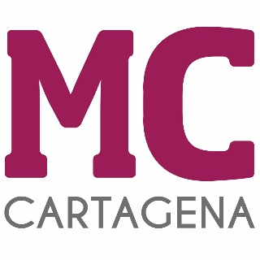

PREGUNTA QUE PRESENTA MARÍA DOLORES RUIZ ÁLVAREZ, CONCEJAL DEL GRUPO MUNICIPAL MC CARTAGENA SOBRE ‘PLAN DIRECTOR DEL CASTILLO DE LOS MOROS’

El Gobierno municipal anunció el 12 de febrero de 2022 que el importe de adjudicación para la redacción del proyecto del Castillo de los Moros ascendía a un total de 50.880,5 euros, IVA incluido, contando con un plazo de ejecución de 9 meses. Transcurridos los nueve meses y, dado que este Grupo municipal entiende que al Gobierno le gustará presentar el proyecto a la opinión pública, la concejal que suscribe eleva al Pleno la siguiente:

PREGUNTA
¿Cuándo tiene previsto el Gobierno municipal la presentación de este Plan Director?

En Cartagena, a 16 de diciembre de 2022

Fdo. José López Martínez Fdo. María Dolores Ruiz Álvarez
Concejal-Portavoz Grupo Municipal MC Concejal Grupo Municipal MC

A LA ALCALDÍA – PRESIDENCIA DEL EXCMO. AYUNTAMIENTO DE CARTAGENA

